NOMBRE:

NOMBRE: Agostina Faro
APELLIDO:Faro
AÑO: 3 B
DIVISION
Fundamento de la practica
Mediante la siguiente practica se pretende que el alumno comprenda e interprete los procesos generados en los cambios de estado de la materia, junto con las características y propiedades de cada uno de dichos estados
Materiales
1 | Tubo golosinero o vaso plástico
2 | Agua
3 | Marcadores
4 | Telgopor o Cartón

Procedimiento
Gases - Expansión
1 | Con Telgopor o cartón hacer un soporte para lograr que el tubo se mantenga vertical
2 | Colocar agua en el tubo y marcar el nivel de agua
3 | Llevar al congelador
4 | Marcar el nuevamente el nivel de agua
5 | Sacar el hielo del tubo

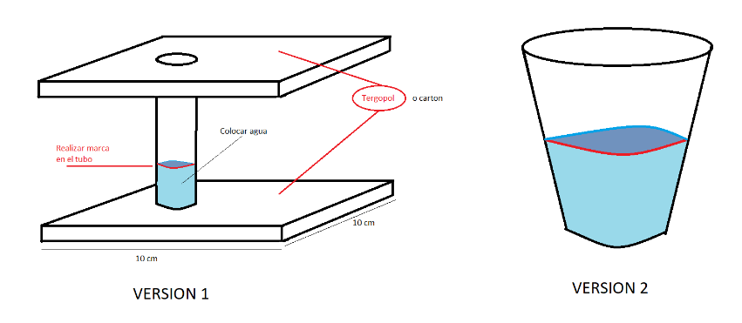
Preguntas
1 | Realizar una descripción del proceso
2 | ¿Se mantuvo el mismo nivel del agua?
3 | ¿Qué creen que sucedió?
4 | Sacar fotos del antes y después
5 | ¿Qué forma tenía el hielo cuando lo retiraron del tubo?

Respuestas y Conclusiones:
1.primero meti a la heladera un baso de plastico y lo deje un dia entero
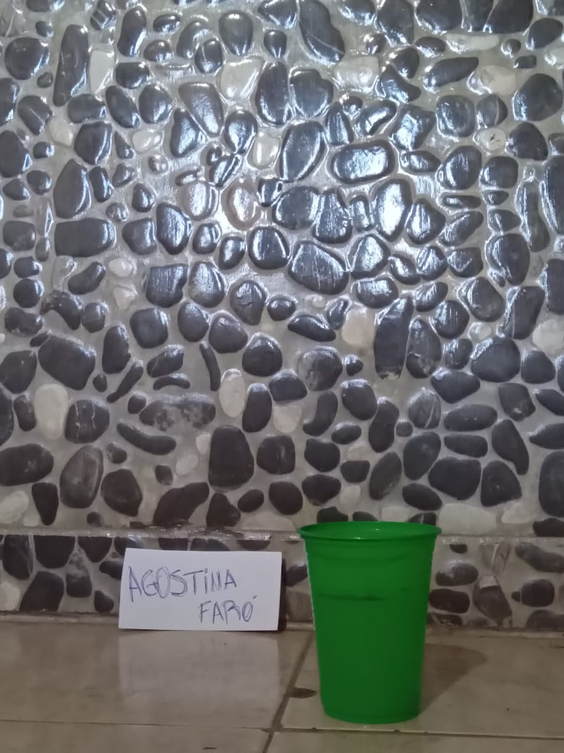
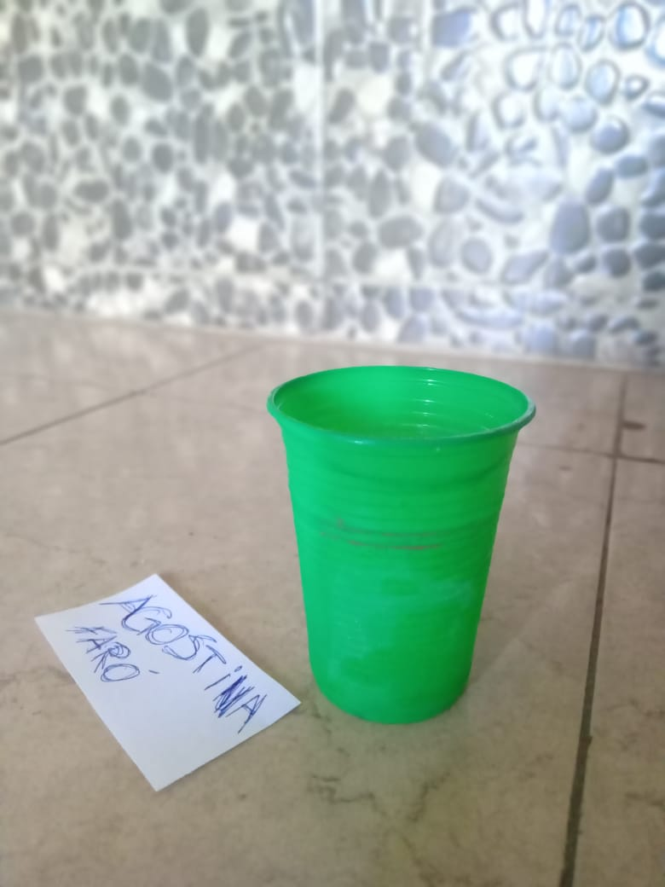

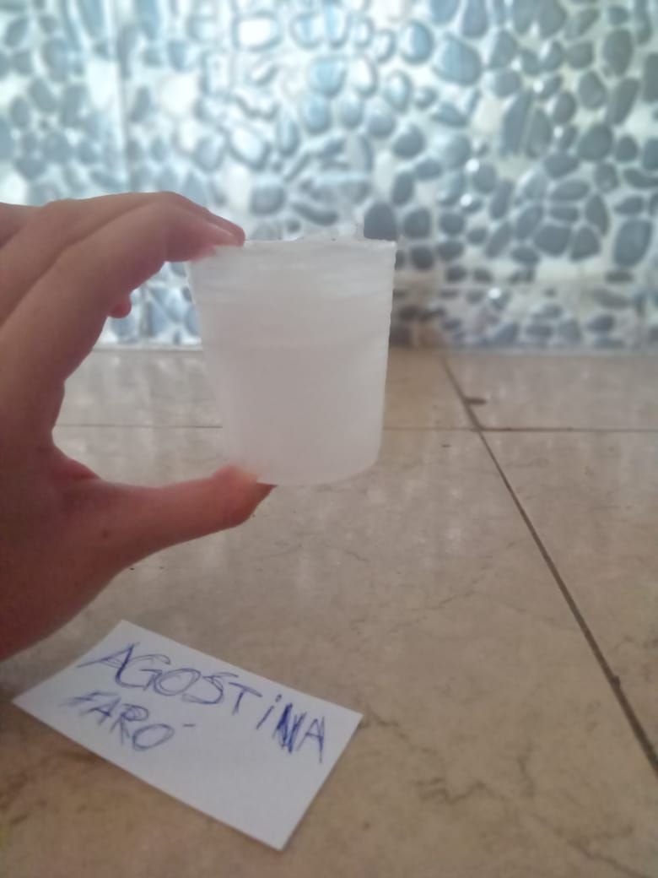
2.no el nivel del agua aumento
3.yo creo que es por que quedan como burbujas y esas burbujas se congelan
5. cuando retire el hielo tenia la misma forma del vaso y a los costados tenian un poco de hielo pero eso con tocarlo se salio

